**M318 Dokumentation**

Autor: Till Strasser

Datum: 05.01.2022

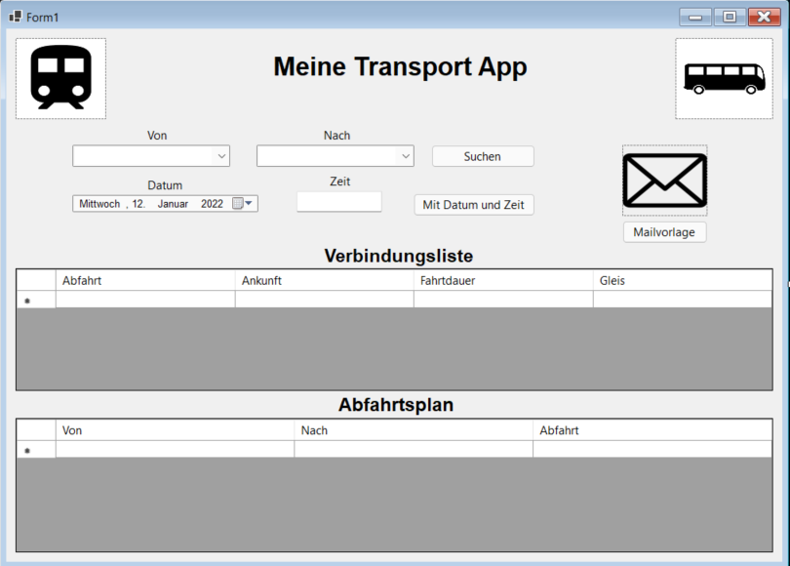

**Inhaltsverzeichnis**

1. **Einleitung** **2**
2. **Zweck des Dokuments** **2**
3. **Fehlende Funktionen / Features** **2**
4. **Mockups** **3**
5. **User Stories** **4**

5.1 Aktivitätsdiagramm 5

1. **Testfälle** **6**
2. **Testprotokollierung** **6**
3. **Installationsanleitung** **7**
4. **Andere Interessante Informationen** **7**

## **Einleitung**

Als ein selbstständiger Softwareentwickler habe ich von der Firma SteamVac AG in Buttisholz über LinkedIn einen Auftrag erhalten.

Mir wurde aufgetragen eine Software für Windows 10 Tablets zu entwickeln, mit denen Aussendienstmitarbeiter die ÖV-Verbindungen anzeigen lassen können.

Nach unserem ersten Gespräch wurden dann genauere Anforderungen an die Software festgelegt und erklärt.

Darauf, was die Forderungen waren und was sie erfüllen sollen bin ich im Kapitel User Stories detaillierter und expliziter eingegangen.

In diesem Dokument sind auch Dinge wie Mockups, Installationsanleitung, Tests und Testprotokolle vorhanden, dies ist auch alles im Inhaltsverzeichnis aufgelistet.

## **Zweck des Dokuments**

Der Zweck dieses Dokuments ist es den Code für das M318-ÜK so zu erläutern und darzustellen, wie wir es uns in den vergangenen Tagen in der Theorie gezeigt bekommen haben.

In diesem Dokument sollen die User Stories, Tests und Mockups aufgelistet und auch kurz erklärt und dokumentiert werden.

## **Fehlende Funktionen / Features**

| **Funktion** | **Priorität** | **Beschreibung** | **Was Fehlt?** | **Wieso nicht umgesetzt?** |
| --- | --- | --- | --- | --- |
| Standort eingegebener Haltestelle | 3 | Die Station die man eingegeben hat soll auf einer Karte angezeigt werden damit man weiss wo diese Station positioniert ist | Alles, da es sich nicht mehr gelohnt hätte damit anzufangen | Es gab Wichtigere Anforderungen  Nicht genug Zeit für die Umsetzung |
| Nächstgelegene Haltestelle | 3 | Die Station die am nächsten zu dem Standort des Users ist soll ihm angezeigt werden. | Alles, da es sich nicht mehr gelohnt hätte damit anzufangen | Es gab Wichtigere Anforderungen  Nicht genug Zeit für die Umsetzung |
| Mailinformation | 3 | Es soll in der Software eine Funktion geben das man Verbindungen direkt per Mail weiterleiten kann | Alles, da es sich nicht mehr gelohnt hätte damit anzufangen | Es gab Wichtigere Anforderungen  Nicht genug Zeit für die Umsetzung |

## 

## **Mockups**

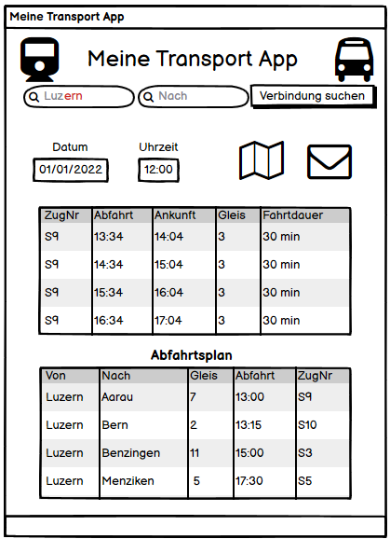

**Ich erkläre hier einmal kurz die Funktionen von meinem Mockup**

* Die rote Schrift ist als Vervollständigung gedacht die, wenn man wie hier z.B. “Luz” automatisch den Bahnhof Luzern nimmt, da dieser der Eingabe am meisten entspricht
* Bei Datum und Uhrzeit soll man Datum und Uhrzeit festlegen können, von diesem Zeitpunkt an werden einem dann Verbindungen angezeigt
* Das Mail- und Karten-Icon sollen die Möglichkeit haben, dass bei dem Druck auf den Mailknopf direkt möglich ist, eine Mail mit der Verbindung an jemanden zu senden, während man bei der Karte eine Map öffnen soll, wo einem die am nächsten in der Nähe liegende Haltestelle angezeigt werden soll
* Die Tabelle unter Datum und Uhrzeit sind die nächsten 4 Verbindungen die von Luzern nach Menziken angezeigt werden.
* Der Abfahrtsplan zeigt alle Verbindungen an, die von Luzern aus abfahren
* Wenn man nur Abfahrtsort angibt wird der Abfahrtsplan angezeigt und die 4 Verbindungen werden ausgeblendet, wogegen die 4 Verbindungen angezeigt werden wenn man Abfahrts- und Zielort eingibt während der Abfahrtsplan ausgeblendet wird.

## **User Stories**

**1. Verbindungen**

Als Aussendienstmitarbeitender möchte ich, dass zwischen Start und Endstation die nächsten Verbindungen angezeigt werden, dass ich planen kann, mit welcher Verbindung ich zum Kunden komme.

**Abnahmekriterien:**

- Zwischen Start und Endstation sollen Verbindungen angezeigt werden

- Es sollen mindestens die nächsten 4 Verbindungen angezeigt werden

**Priorität: 1**

**Umgesetzt: Ja**

**---------------------------------------------------------------------------------------------------------------------------**

**2. Stationssuche**

Als Aussendienstmitarbeiter möchte ich das bei einer nicht kompletten Eingabe eine Station ausgewählt wird die zu meiner Eingabe passt, damit ich falls ich den Namen der Station nicht komplett kenne trotzdem eine Station habe.

**Abnahmekriterien:**

- Das Programm nimmt bei Unvollständiger Eingabe des Users eine Station

- Das Programm nimmt eine Station, die zur Eingabe passt

- Das Programm nimmt die Station, die der Eingabe am meisten ähnelt

**Priorität: 1**

**Umgesetzt: Ja**

**---------------------------------------------------------------------------------------------------------------------------**

**3. Abfahrtstafel**

Als Aussendienstmitarbeiter möchte ich, dass ich wenn ich einen Ort eingebe von diesem Ort aus alle Verbindungen angezeigt bekomme, dass ich eine Art Abfahrtstafel habe

**Abnahmekriterien:**

- Der User soll vom eingegeben Abfahrtsort Verbindungen angezeigt bekommen

- Dem User sollen alle Verbindungen vom Abfahrtsort aus angezeigt werden

**Priorität: 1**

**Umgesetzt: Ja**

**---------------------------------------------------------------------------------------------------------------------------**

**4. Vorschläge während dem Tippen**

Als Aussendienstmitarbeiter möchte ich dass ich während ich am tippen bin, Vorschläge vom Programm bekomme um eventuell etwas Zeit zu sparen

**Abnahmekriterien:**

- Während der Aussendienstmitarbeiter tippt sollen Vorschläge vom Programm kommen

- Es sollen Vorschläge kommen die zur Eingabe des Aussendienstmitarbeiters passen

- Die Vorschläge sollen auswählbar sein

**Priorität: 2**

**Umgesetzt: Ja**

**---------------------------------------------------------------------------------------------------------------------------**

**5. Zukünftige Verbindungen**

Als Aussendienstmitarbeiter möchte ich Zeit und Datum eingeben können, das mir von diesem Punkt an Verbindungen angezeigt werden dass ich schauen kann wann z.B. ein Zug in 3 Stunden fährt

**Abnahmekriterien:**

- Aussendienstmitarbeiter kann Zeit und Datum festlegen

- Verbindungen sollen ab diesem Punkt angezeigt werden

**Priorität: 2**

**Umgesetzt: Ja**

**---------------------------------------------------------------------------------------------------------------------------**

**6. Standort der eingegebenen Haltestelle**

Als Aussendienstmitarbeiter möchte ich das auf einer Karte die Station angezeigt wird, die ich eingegeben habe, dass ich weiss wo diese positioniert ist.

**Abnahmekriterien:**

- Aussendienstmitarbeiter gibt Station ein

- Auf einer Karte soll der Name der eingegebenen Station angezeigt werden

**Priorität: 3**

**Umgesetzt: Nein**

**---------------------------------------------------------------------------------------------------------------------------**

**7. Standort der am nächsten liegenden Haltestelle**

Als Aussendienstmitarbeiter möchte ich, dass mir eine Station angezeigt wird, die am nächsten an meinem Standort ist, dass ich immer wüsste wo die nächstgelegene Station von meinem Standort aus ist.

**Abnahmekriterien:**

- Der Standort des Aussendienstmitarbeiters soll erfasst werden

- Die Station die am nächsten in der Nähe seines Standortes liegt soll angezeigt werden

**Priorität: 3**

**Umgesetzt: Nein**

**---------------------------------------------------------------------------------------------------------------------------**

**8. Mailinformation**

Als Aussendienstmitarbeiter möchte ich eine Zugverbindung direkt per Mail an andere weiterleiten können, um sie auch über diese Verbindungen informieren zu können

**Abnahmekriterien:**

- Aussendienstmitarbeiter soll per Mail Dinge weiterleiten können

- Aussendienstmitarbeiter soll Verbindungen direkt per Mail weiterleiten/senden können

**Priorität: 3**

**Umgesetzt: Nein**

**---------------------------------------------------------------------------------------------------------------------------**

### **5.1 Aktivitätsdiagramm**

Aktivitätsdiagramm zu der Userstory **“Verbindungen”**

## **Testplan**

**Vorbedingungen**

Das Programm ist installiert und kann gestartet werden, Programm ist gestartet

**Testszenario 1: Verbindungen**

| **Schritt** | **Aktivität** | **Erwartetes Resultat** |
| --- | --- | --- |
| 1 | Abfahrtsort eingeben  **Von: Luzern** | **-** |
| 2 | Zielort eingeben  **Nach: Zürich** | **-** |
| 3 | Auf den Button “Suchen” drücken | Eine Verbindungsliste soll angezeigt werden in der Verbindungen von Luzern Nach Zürich angezeigt werden |
| 4 | Daten in der Tabelle nach der Fahrtdauer sortieren indem man einmal aufs Kästchen “Fahrtdauer klickt” | Die Daten in der Tabelle werden Aufsteigend nach Fahrtdauer sortiert |

**Testszenario 2: Stationssuche**

| **Schritt** | **Aktivität** | **Erwartetes Resultat** |
| --- | --- | --- |
| 1 | In “Von” eine Station nicht komplett eintragen (mindestens 3 Buchstaben)  **Von: Luz Nach: Zürich** | Die Station Luzern wird ausgewählt, da sie am meisten zur Eingabe passt |
| 2 | Auf den Button “Suchen” klicken | Eine Verbindungsliste soll angezeigt werden  Diese Verbindungsliste soll alle Verbindungen von Luzern aus anzeigen |
| 3 | Daten in der Verbindungsliste Nach Fahrtdauer sortieren, indem man einmal aufs Kästchen “Gleis” klickt | Die Daten in der Tabelle werden Aufsteigend nach Gleis sortiert |

**Testszenario 3: Abfahrtstafel**

| **Schritt** | **Aktivität** | **Erwartetes Resultat** |
| --- | --- | --- |
| 1 | Nur den Abfahrtsort eingeben  **Von: Luzern** | **-** |
| 2 | Auf den Button “Suchen” klicken | Eine Abfahrtstafel wird angezeigt  In dieser Abfahrtstafel werden alle Verbindungen von Luzern aus angezeigt |
| 3 | Die Abfahrtstafel nach dem Ankunftsort sortieren indem man einmal auf das Kästchen “Nach” klickt | Die Abfahrtstafel sortiert alle Daten Alphabetisch nach dem Zielort |

**Testszenario 4: Vorschläge während dem Tippen**

| **Schritt** | **Aktivität** | **Erwartetes Resultat** |
| --- | --- | --- |
| 1 | Den Abfahrtsort nur zum Teil (mindestens 3 Buchstaben) eingeben z.B. **Von: Luz** | Wenn mindestens 3 Buchstaben eingegeben wurden, werden in der Dropdown-Option, wenn man sie anklickt Vorschläge zum eingetippten anzeigt |
| 2 | Den Zielort nur zum Teil (mindestens 3 Buchstaben) eingeben z.B. **Nach: Luz** | Wenn mindestens 3 Buchstaben eingegeben wurden, werden in der Dropdown-Option, wenn man sie anklickt Vorschläge zum eingetippten anzeigt |
| 3 | Bei beiden Eingaben etwas aus der Vorschlagsliste auswählen und auf den “Suchen” Button klicken | Es werden 4 Verbindungen von dem in der Vorschlagsliste ausgewählten Abfahrts- und Zielort angezeigt |

**Testszenario 5: Zukünftige Verbindungen**

| **Schritt** | **Aktivität** | **Erwartetes Resultat** |
| --- | --- | --- |
| 1 | Abfahrts- und Zielort eingeben  **Von: Luzern Nach: Zürich** | **-** |
| 2 | Ein gültiges Datum in den Datum-Container und eine gültige Uhrzeit in den Zeit-Container eintragen  **Datum: 05.02.2022**  **Zeit: 14:05** | **-** |
| 3 | Den Button “Mit Datum und Zeit” klicken | Die Verbindungsliste wird angezeigt  Es werden 4 Verbindungen ab dem 05.02.2022 ab 14:05 angezeigt |
| 4 | Die Verbindungsliste nach der Fahrtdauer sortieren, indem man auf das Kästchen “Fahrtdauer” einmal draufklickt | Die Verbindungsliste wird aufsteigend nach der Fahrtdauer sortiert |

## **Testprotokollierung**

Dokumentenversion: 2.0

Durchführungsdatum: 12.01.2022

Tester/in: Till Strasser

App Version: 1.5

**Testszenario 1: Verbindungen**

| **Schritt** | **Aktivität** | **Erwartetes Resultat** | **Abw. Resultat** | **Erfüllt** |
| --- | --- | --- | --- | --- |
| 1 | Abfahrtsort eingeben  **Von: Luzern** | **-** |  |  |
| 2 | Zielort eingeben  **Nach: Zürich** | **-** |  |  |
| 3 | Auf den Button “Suchen” drücken | Eine Verbindungsliste wird angezeigt  In der Verbindungen von Luzern Nach Zürich angezeigt werden |  |  |
| 4 | Daten in der Tabelle nach der Fahrtdauer sortieren indem man einmal aufs Kästchen “Fahrtdauer klickt” | Die Daten in der Tabelle werden aufsteigend nach Fahrtdauer sortiert |  |  |

**Testszenario 2: Stationssuche**

| **Schritt** | **Aktivität** | **Erwartetes Resultat** | **Abw. Resultat** | **Erfüllt** |
| --- | --- | --- | --- | --- |
| 1 | In “Von” eine Station nicht komplett eintragen (mindestens 3 Buchstaben)  **Von: Luz Nach: Zürich** | Die Station Luzern wird ausgewählt, da sie am meisten zur Eingabe passt |  |  |
| 2 | Auf den Button “Suchen” klicken | Eine Verbindungsliste soll angezeigt werden  Diese Verbindungsliste soll alle Verbindungen von Luzern aus anzeigen |  |  |
| 3 | Daten in der Verbindungsliste Nach Fahrtdauer sortieren, indem man einmal aufs Kästchen “Gleis” klickt | Die Daten in der Tabelle werden Aufsteigend nach Gleis sortiert |  |  |

**Testszenario 3: Abfahrtstafel**

| **Schritt** | **Aktivität** | **Erwartetes Resultat** | **Abw. Resultat** | **Erfüllt** |
| --- | --- | --- | --- | --- |
| 1 | Nur den Abfahrtsort eingeben  **Von: Luzern** | **-** |  |  |
| 2 | Auf den Button “Suchen” klicken | Eine Abfahrtstafel wird angezeigt  In dieser Abfahrtstafel werden alle Verbindungen von Luzern aus angezeigt |  |  |
| 3 | Die Abfahrtstafel nach dem Ankunftsort sortieren, indem man einmal auf das Kästchen “Nach” klickt | Die Abfahrtstafel sortiert alle Daten alphabetisch nach dem Zielort |  |  |

**Testszenario 4: Vorschläge während dem Tippen**

| **Schritt** | **Aktivität** | **Erwartetes Resultat** | **Abw. Resultat** | **Erfüllt** |
| --- | --- | --- | --- | --- |
| 1 | Den Abfahrtsort nur zum Teil (mindestens 3 Buchstaben) eingeben z.B. **Von: Luz** | Wenn mindestens 3 Buchstaben eingegeben wurden, werden in der Dropdown-Option, wenn man sie anklickt Vorschläge zum eingetippten anzeigt |  |  |
| 2 | Den Zielort nur zum Teil (mindestens 3 Buchstaben) eingeben z.B. **Nach: Luz** | Wenn mindestens 3 Buchstaben eingegeben wurden, werden in der Dropdown-Option, wenn man sie anklickt Vorschläge zum eingetippten anzeigt |  |  |
| 3 | Bei beiden Eingaben etwas aus der Vorschlagsliste auswählen und auf den “Suchen” Button klicken | Es werden 4 Verbindungen von dem in der Vorschlagsliste ausgewählten Abfahrts- und Zielort angezeigt |  |  |

**Testszenario 5: Zukünftige Verbindungen**

| **Schritt** | **Aktivität** | **Erwartetes Resultat** | **Abw. Resultat** | **Erfüllt** |
| --- | --- | --- | --- | --- |
| 1 | Abfahrts- und Zielort eingeben  **Von: Luzern Nach: Zürich** | **-** |  |  |
| 2 | Ein gültiges Datum in den Datum-Container und eine gültige Uhrzeit in den Zeit-Container eintragen  **Datum: 05.02.2022**  **Zeit: 14:05** | **-** |  |  |
| 3 | Den Button “Mit Datum und Zeit” klicken | Die Verbindungsliste wird angezeigt  Es werden 4 Verbindungen **ab dem 05.02.2022 ab 14:05** angezeigt |  |  |
| 4 | Die Verbindungsliste nach der Fahrtdauer sortieren, indem man auf das Kästchen “Fahrtdauer” einmal draufklickt | Die Verbindungsliste wird aufsteigend nach der Fahrtdauer sortiert |  |  |

## **Installationsanleitung**

Den unteren Link anklicken:

<https://github.com/ValiderUsername/modul-318-student/releases/tag/1.5>

Die markierte Zip-Datei herunterladen: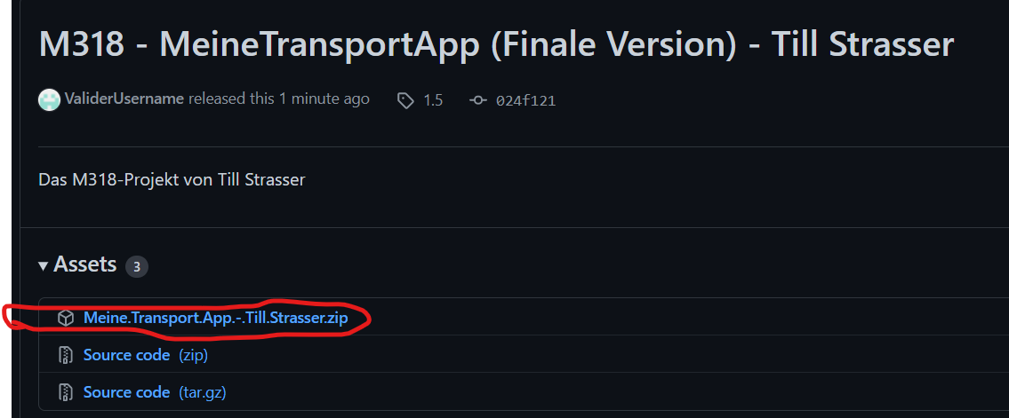

Wenn die Zip-Datei fertig heruntergeladen wurde, dann muss man sie entzippen.

Ist die Datei entzippt, kann man im Ordner die .exe / Anwendungsdatei doppelklicken

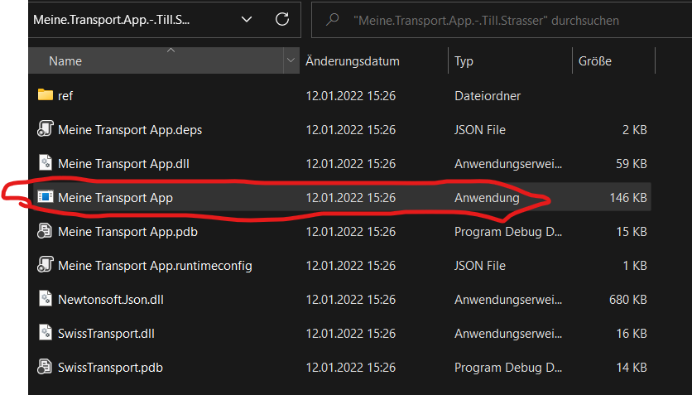

Wenn man diese Schritte richtig ausgeführt hat dann sollte es so aussehen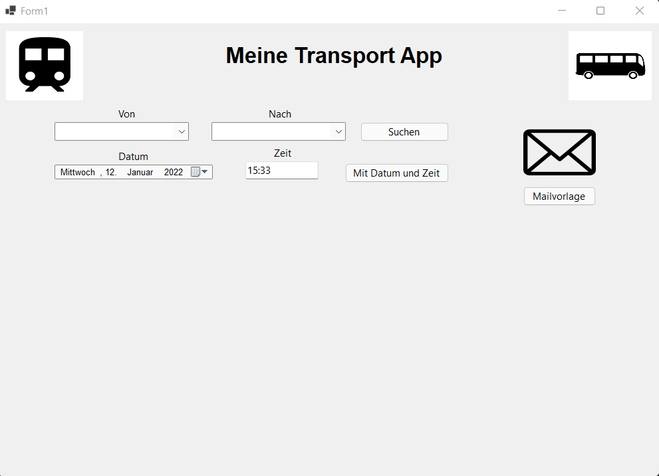

## **Andere interessante Informationen**

Ich während dem Projekt zur Selbstmotivation:

https://www.youtube.com/watch?v=dQw4w9WgXcQ

Playlist die ich während dem Code und Dokumentation schreiben gehört habe:

<https://www.youtube.com/watch?v=w3bWR_aLlas&list=RDGMEMJQXQAmqrnmK1SEjY_rKBGAVMw3bWR_aLlas&index=1>